小学校1年生 さんすう ５ どちらが ながい NO.1
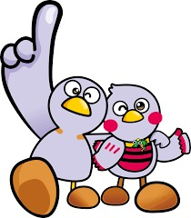
模範解答
（ ）ねん（ ）くみ（ ）ばん

なまえ（ ）
１ の えんぴつと の えんぴつの

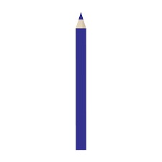

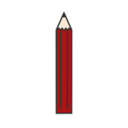

ながさを くらべました。

（１）と の どちらが
ながいでしょうか。

（２）どのように して くらべて いますか。
①、②、③の なかから １つ えらんで こたえましょう。
① はしを そろえて くらべて いる。
② まっすぐに のばして くらべて いる。
③ おって かさねて くらべて いる。
①

よこ
２ つくえの たかさと よこの ながさを くらべるのに
ただしい しらべかたを から の なかから
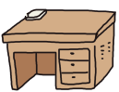

２つ えらんで こたえましょう。
たかさ
はしを そろえて くらべる。
テープに うつしとって、 ながさを くらべる。
おって かさねて くらべる。
ゆびを ひろげた ながさが、 いくつぶんに
なるかで くらべる。

、

３ いろいろな ものの ながさを テープに うつしとって くらべました。
ロッカーの はば

すいそうの ふかさ
いすの たかさ

ロッカーの はば
（１）ロッカーの はばと すいそうの ふかさは、
どちらが ながいでしょうか。
いすの たかさ
（２）いちばん ながいのは どれでしょうか。

小学校1年生 さんすう ５ どちらが ながい NO.2
模範解答
（ ）ねん（ ）くみ（ ）ばん

なまえ（ ）
１ ゆみさんは、と の どちらが ながいかを せつめい しました。

（ゆみさんの せつめい）
は、ブロック つぶんの ながさです。
は、ブロック つぶんの ながさです。
だから、 ？ の ほうが ながいです。
（１）□に はいる かずを
かきましょう。
８

（２）と の どちらが
７
ながいでしょうか。

こたえ

２ つぎの もんだいに こたえましょう。

（１）、、は、 それぞれ ますの いくつぶんの ながさですか。
ますの つぶんの ながさ
６
ますの つぶんの ながさ
８
ますの つぶんの ながさ
９

（２）と では、 どちらが どれだけ ながいですか。
（例）が ます ３つぶん ながい。

